Муниципальное бюджетное дошкольное образовательное учреждение
«Детский сад №10»

ГМК «Родительское просвещение в ДОУ: новые форматы и эффективные практики».
Методический квилт «Родительская педагогика: векторы развития
педагогического мышления».

ФОРМЫ ПРОСВЯЩЕНИЯ РОДИТЕЛЕЙ: ФОТОВЫСТАВКИ,СТЕНГАЗЕТЫ, ИНФОРМАЦИОННЫЕ СТЕНДЫ

Воспитатель: Федорахина А.В
Воспитатель: Никонова А.В

г. Алапаевск, 2026 г.
Фотовыставки, стенгазеты и информационные стенды являются эффективными инструментами для повышения осведомленности и вовлечения родителей в образовательный процесс. Они позволяют наглядно продемонстрировать достижения воспитанников, поделиться информацией о мероприятиях и событиях ДОУ. Родители активно участвуют в создании фотогазет и стенгазет вместе с детьми. Это помогает укрепить семейные связи и создать атмосферу сотрудничества между семьей и детским садом. Родители получают возможность увидеть достижения своего ребенка и гордиться им.
Специфика данных форм заключается в том, что общение педагогов с родителями здесь не прямое, а опосредованное, через средства печати.
Фотовыставки
Фотовыставка представляет собой экспозицию фотографий, демонстрирующую жизнь ребёнка в детском саду, педагогический процесс, мероприятия и достижения воспитанников.
Фотовыставка «Юные математики» не содержит консультативной информации для родителей, а в фотографиях и тезисах («Мы находим «один» и «много» предметов, «Умеем различать группы предметов по признаку количества», «Мы считаем до пяти», «Знаем и различаем основные цвета, а также оттенки (розовый, голубой, серый)» отображено развитие математических представлений детей младшей группы.

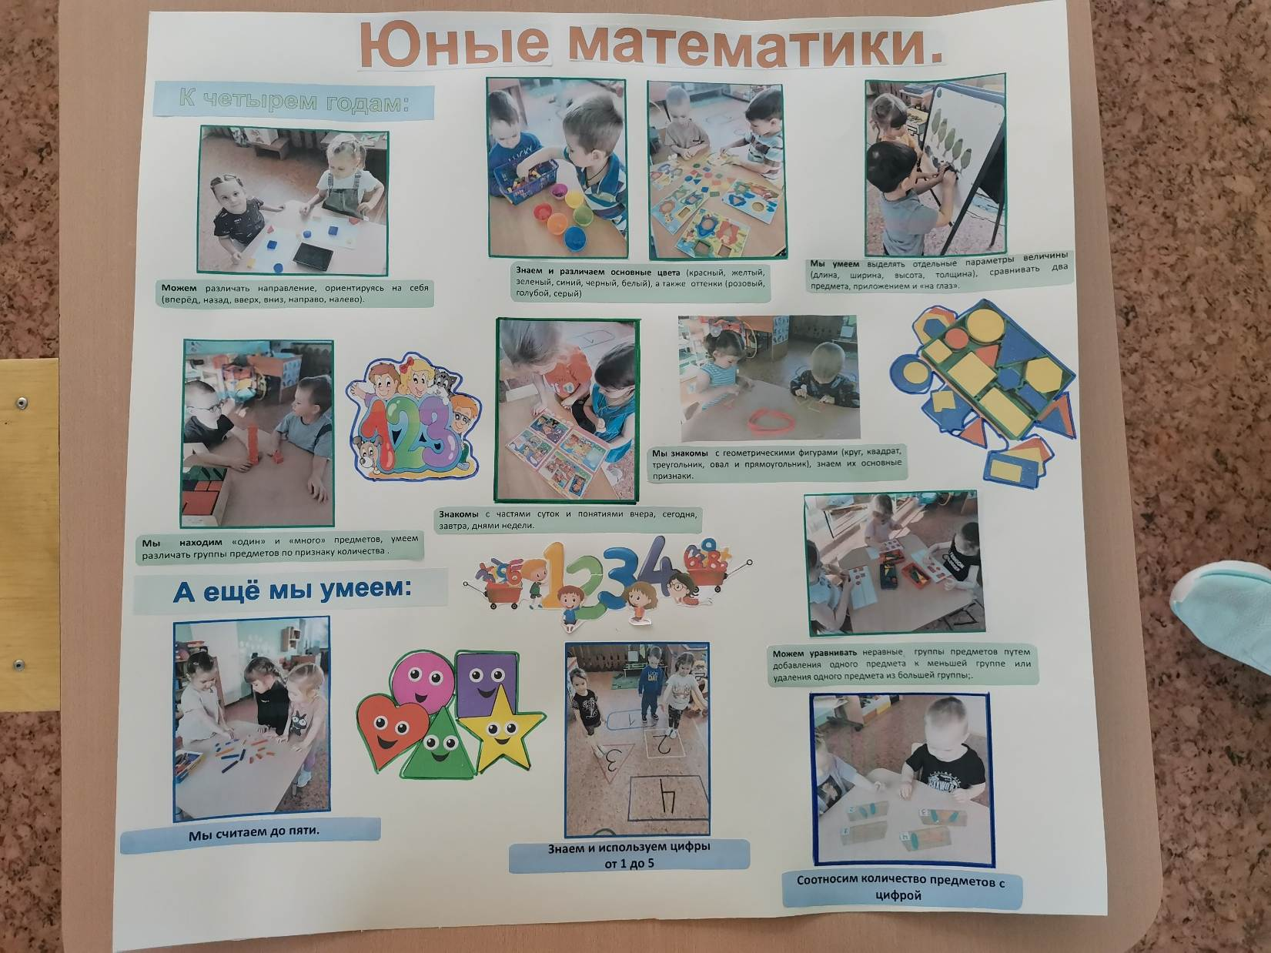
Глядя на данные фотографии, родители понимают, какими знаниями должен овладеть их ребёнок к 4 годам, к чему нужно стремиться и чему может научиться ребенок. Данная фотовыставка помогает привлечь внимание родителей к образовательному процессу.

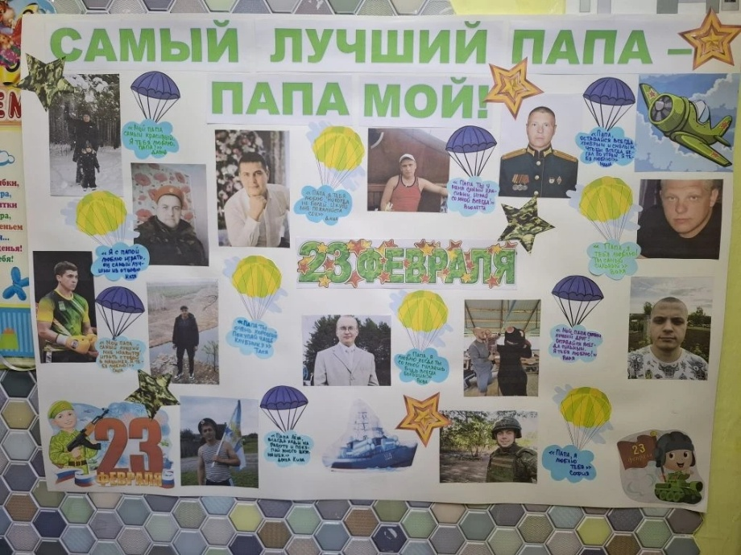
Фотовыставка «Самый лучший папа мой» посвящена неделе «Дня защитника Отечества». Она отображает ценность семьи, роль отца в жизни ребёнка и гордость за него, здесь можно увидеть пожелания детей: «Папа поиграй со мной», «Папа купи мне сок», «Папа будь рядом», «Папа я люблю, когда ты со мной гуляешь». Прочитав их, родители могут проследить, что ценно и важно для их ребёнка в данный момент.
Фотовыставка «Самый лучший папа мой» способствует формированию у детей и родителей положительных эмоций и нравственных ценностей, связанных с семейными традициями и отношениями.
Стенгазеты
Если к фотовыставке мы добавляем консультативную информации, либо ссылки на сайты с информацией для родителей, то это уже является стенгазетой .
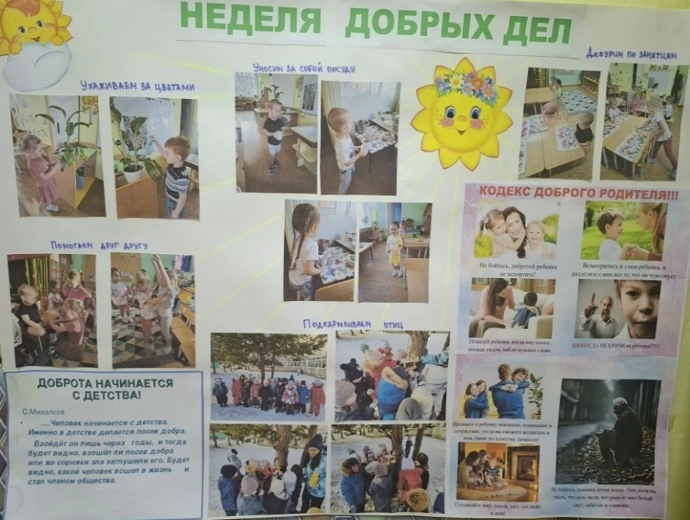
Стенгазета «Неделя добрых дел» приурочена к тематической неделе «Добра». В стенгазете демонстрируются добрые дела и поступки детей. Глядя на данные фотографии, родители понимают, что даже в 4 года дети могут самостоятельно полить цветы и убрать за собой посуду. В ней присутствует кодекс доброго родителя с рекомендациями, направленными на воспитание гармоничной личности ребенка и укрепление его эмоционального благополучия.

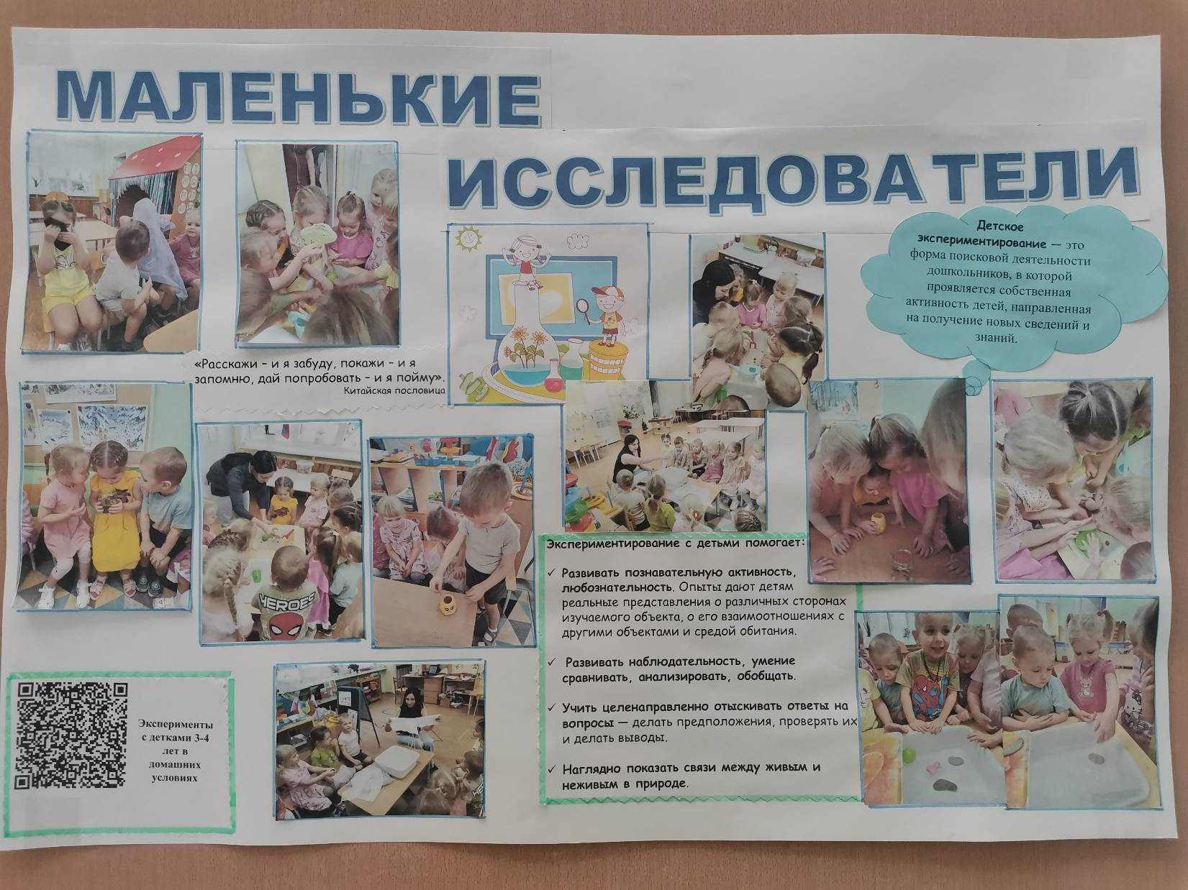
Стенгазета «Маленькие исследователи» была оформлена в рамках исследовательского проекта «Мир вокруг нас». В ней родители могут увидеть с какими материалами, их свойствами в ходе экспериментирования познакомились дети в детском саду. Родителям была предложена консультация по данной теме, а так же отсканировав OR- код, родители могли провести в домашних условиях ряд опытов и экспериментов с детьми 3-4 лет.
Информационные стенды
В течение трёх лет в нашем детском саду в холлах оформляется стендовая информация для родителей и детей в красочной и доступной форме.
Оформление меняется каждые две недели в соответствии с подготовленным заранее тематическим планированием, которое составляется на основе годовой цели детского сада и дополняется календарными праздниками и событиями.
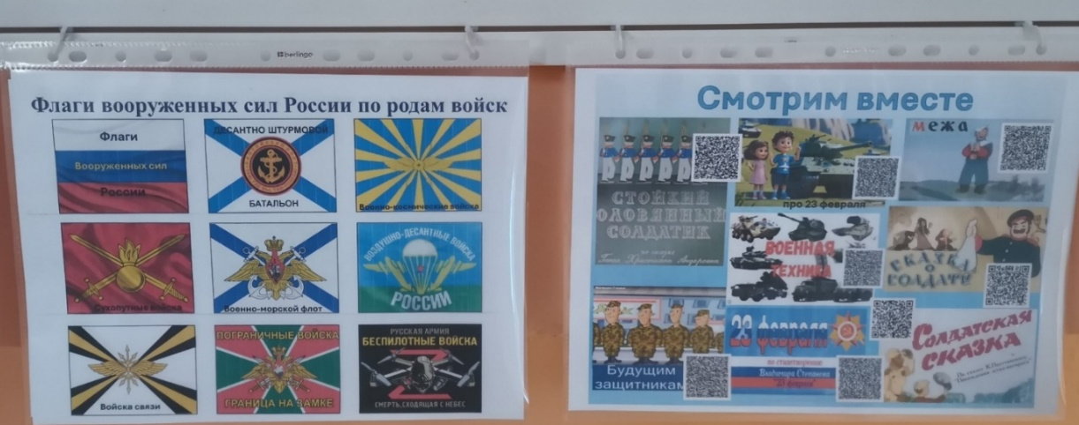

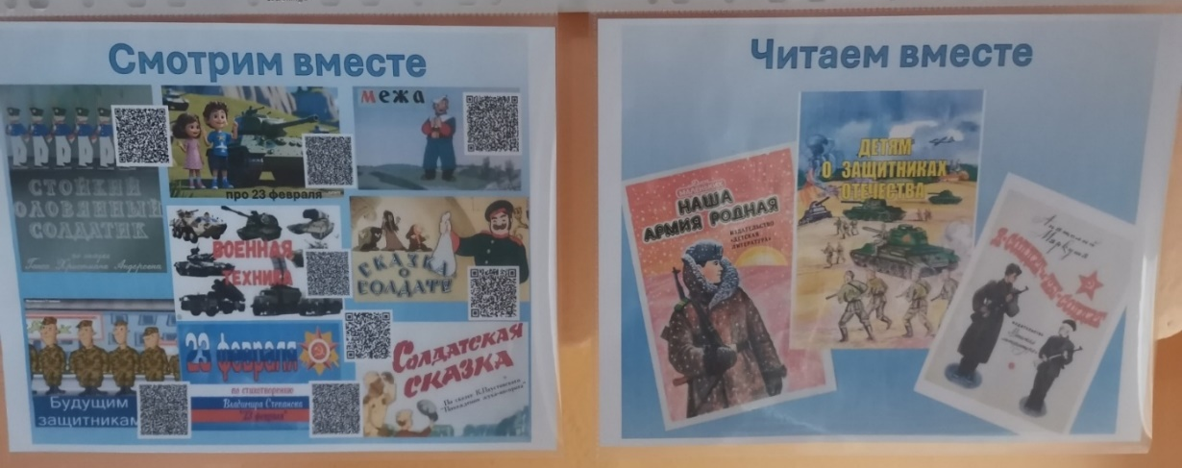

В нашем детском саду одна из годовых задач посвящена экологическому воспитанию, тематическое планирование наполнено такими праздниками, как «День Грибника», «День перелётных птиц», «День зимовья зверей», «Международный день леса», «День экологических знаний», «Всемирный день исчезающих видов животных», «День круговорота воды».
Оформляя холлы, педагоги доносят информацию в краткой, тезисной форме, сопровождая её яркими иллюстрациями и QR-кодами, а также интерактивными ссылками. Каждый лист носит свою направленность по одной тематике.

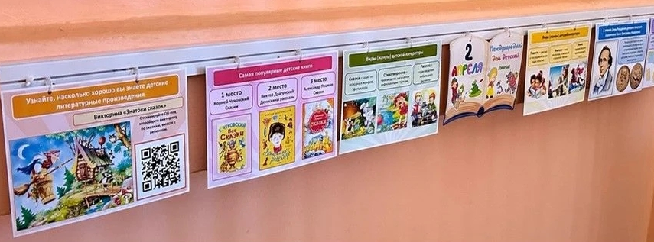

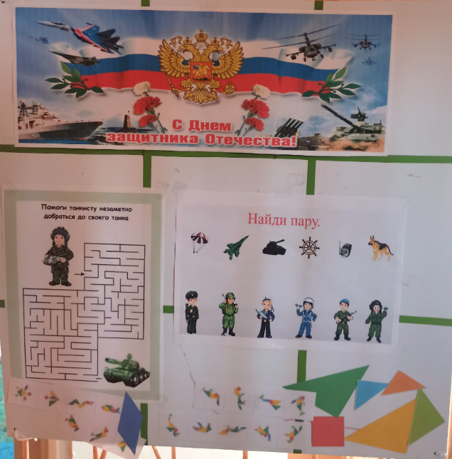

Рядом со стендом есть место для совместной игровой деятельности родителей и детей.

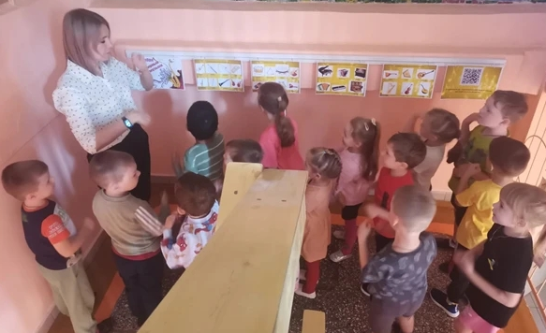

Педагоги могут провести часть образовательно деятельности возле оформленных стендов

Пример оформления холлов информацией ко дню рождения Пушкина.

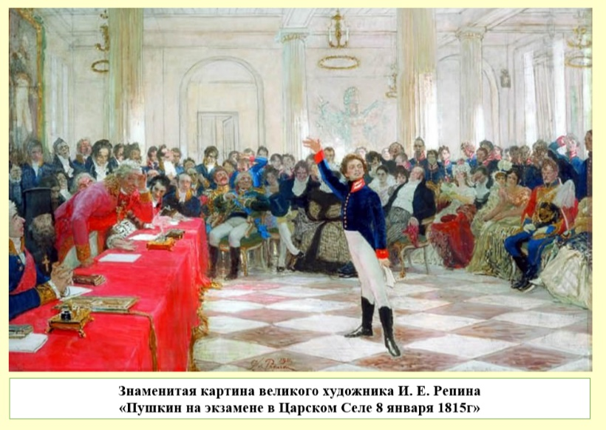
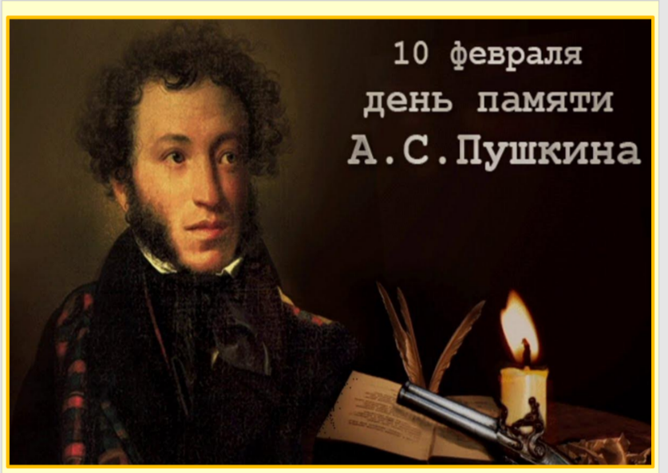
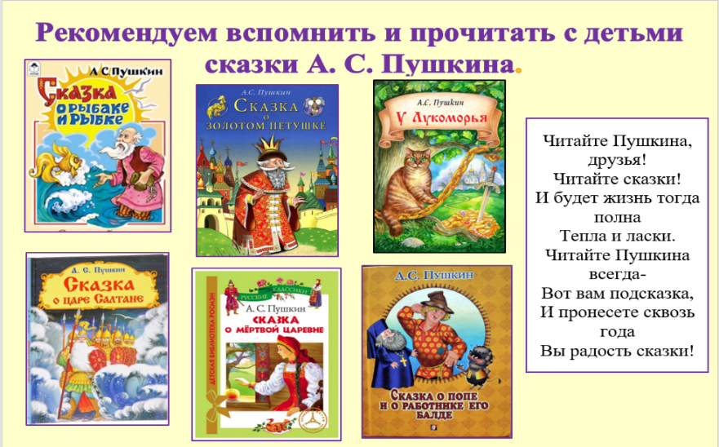
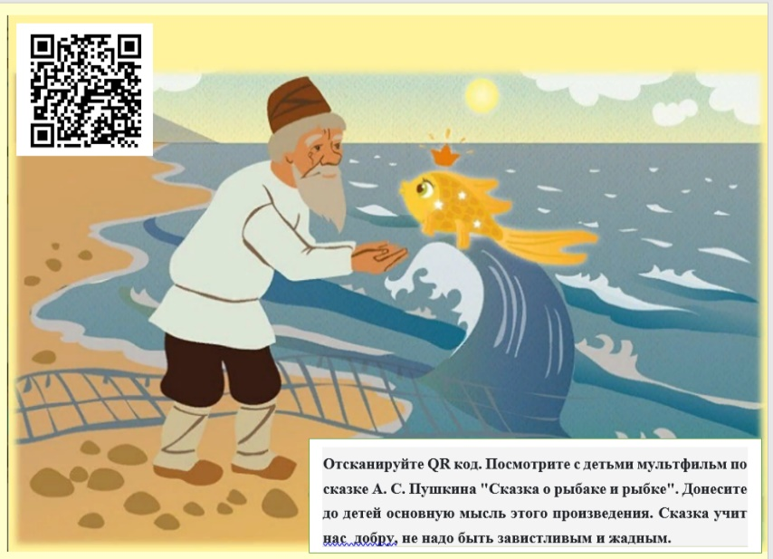
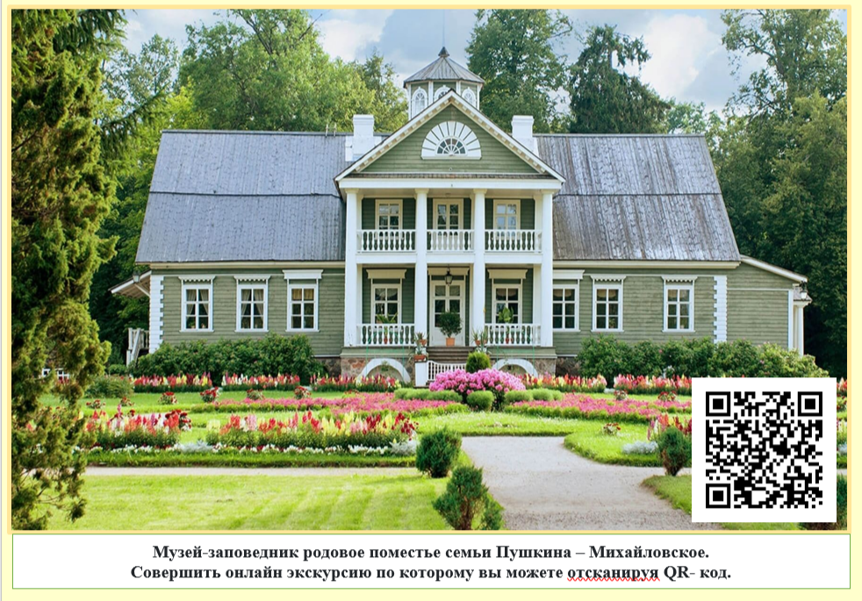
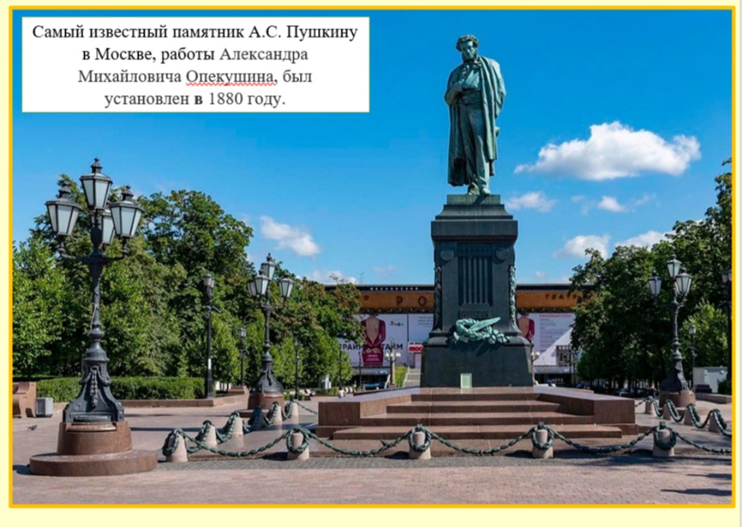
Проходя мимо наших стендов, родители совместно с ребёнком могут ознакомиться с ключевыми событиями, раскрывающими суть праздника, его основными моментами. Родителям предложена информация по прочтению книг, просмотров мультфильмов совместно с детьми в домашних условиях.

